111年臺北市
幼獅盃3對3籃球賽
揮汗青春、青年逐夢
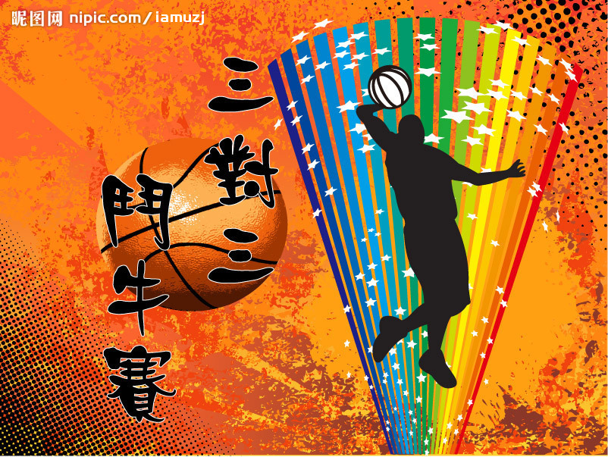
計劃書
指導單位：救國團總團部、臺北市政府體育局
主辦單位：救國團臺北市團委會
協辦單位：臺北市團友會、臺北市團委會所屬各區隊會

一、活動緣起與成效：
(一)為積極推廣籃球運動，培養青年學子運動風氣，加強團隊合作精神，提升健康體適能及籃球運動技能，並促進校際運動交流。
(二)響應政府2050淨零碳排目標，推動「減碳-鼓勵青年學生搭乘綠色運輸、三C循環再利用」、「減重-結合本團經管各運動中心鼓勵民眾積極參與各項有益身體健康之運動與課程」、「減壓-從身心靈思考推動綠色旅遊、消費、終身學習」等三減綠生活，以達成溫室氣體淨零排放目標。
二、指導單位：救國團總團部、臺北市政府體育局
三、主辦單位：救國團臺北市團委會
四、協辦單位：臺北市團友會、臺北市團委會所屬各區隊會、永慶房屋大直直營店、秦慧珠議員辦公室、郭昭嚴議員辦公室、台北市政府警察局

五、預定比賽日期：預定於111年8月13日(六)辦理。
六、比賽地點：美堤河濱公園(10491台北市中山區樂群一路基隆河基16號水門)。

七、報到時間：比賽當天上午08：00-09：00(未報到者以棄權論)；上午09：00開始比賽。

八、報到地點：臺北市美堤河濱公園籃球場

(10491台北市中山區樂群一路基隆河基16號水門)。

九、參賽資格：凡愛好3對3籃球運動之高中(職)及公私立大專校院學生，均可踴躍組隊報名參加，每人以報名一隊為限。

註：參賽球員於檢錄時務必隨身攜帶學生證或身分證明文件(如健保卡)以備查驗，如對手提出身分資格審查時，10分鐘內無法出示身分證明文件則取消參賽資格。
(一)高中(男子、女子組)：現就讀高中、職各年級之在校學生即應屆畢業生(五專一至三年級之在校學生比照)及畢業生，若該組未滿8隊，將取消辦理或整併賽程。
(二)大專校院(男子、女子組)：現就讀各公私立大專校院一年級至三年級學生，若該組未滿8隊，將取消辦理或整併賽程。
(三)資格限制：具國內外職業籃球(含3對3職業)聯盟球員、SBL、WSBL、PLG、T1等球員、各國家(含國內)籃球代表隊 (含儲備隊員)、現役UBA大專甲一級球員、HBL高中甲級球員等，婉謝報名參加。(依據最新公布名單為準)。

十、比賽賽制：
- 初賽：採單敗淘汰制比賽。(24隊取8隊)

A
A-B
A-C
B-C

(3隊取1隊)

B C
- 複賽:8隊 (分二組單循環,每組取前2名進入交叉決賽,決賽取前4名)

冠軍、亞軍 季軍、殿軍

1組冠軍 2組冠軍 1組亞軍 2組亞軍

A C E G
2組
1組
1組

B D F H

(1)A-B (3)A-D (4)B-C (1)E-F (3)E-H (4) F-H

(2)A-C (4)B-C (6)C-D (2)E-G (4)F-G (5) G-H

- 競賽分組：每隊至少3人，至多6人為限，並指派隊長1人。

1.大專男、女子組(含五專四年級以上)

2.高中職男、女子組(含五專三年級以下)
- 競賽規則：依據FIBA國際籃球3X3最新籃球規則及大會負責辦理，附件一。

1.縣市初賽賽制：每場8分鐘/得分8分。

2.比賽用球：應採用FIBA國際3X3認證比賽用球6號球(7號球重量)。

十一、獎勵方式：
- 各組取前四名頒發獎金及獎狀，冠軍：2,000元獎金及獎狀乙紙、亞軍：1,500元獎金及獎狀乙紙、季軍：1,000元獎金及獎狀乙紙、殿軍：800元及獎狀乙紙。
- 本次優勝前四名隊伍代表參加於9月20日前於新北市汐止運動中心之分區預賽，若於分區預賽前四名則取得參加10月8日於台北市南港運動中心舉辦之全國決賽。
- 全國決賽獎金：高中職/大專男女各組冠軍獎金新台幣20,000元、亞軍獎金新台幣15,000元、季軍獎金新台幣10,000元、殿軍獎金新台幣5,000元；獎牌各選手乙面、獎狀乙禎。

十二、報名方式：

(一)即日起至111年08月5日（星期五）17:00截止，至Beclass網頁搜尋111年臺北市幼獅盃3對3籃球賽，並登錄隊名、隊長電話、參賽人員姓名、身分證號、出生年月日等完成報名手續。（報名網址：https://www.beclass.com/rid=2648b3062d7715645b42）

(二)請報名完成後，111年臺北市幼獅盃3對3籃球賽之line群組，並於記事本下載報到資訊（群組網址：https://lin.ee/22Kk1Ou）

十三、競賽注意事項：
- 主辦單位於競賽期間投保團體意外險。
- 參賽者(未成年者包含其法定代理人)認知並瞭解本活動屬體育競技性質，報名參加及出場競賽前，應自行確認健康狀況，若因參賽致身體不適，概由當事人自負相關責任，與辦理單位無涉。
- 經辦理單位彙整後以文字、影音、網路及其他各類型之著作，其著作人為辦理單位並就該著作物享有完整著作權，參賽者不得以任何名義辦理單位要求報酬、授權金或賠償金等。
- 各項獎金發放悉依中華民國相關稅法規定辦理。
- 111年8月8日公佈於http://tpmtc.cyc.org.tw網頁。
- 各隊須於比賽開始前30分鐘至比賽會場開始報到，如逾時未到以棄權論；比賽順序由大會訂定並抽籤，不得異議；大會賽程時間以當日公佈為準，必要時得宣佈提前或延後比賽。，報到後請留在比賽現場，以利賽程進行。一經唱名2分鐘未到指定場地比賽，以棄權論。
- 如有相關紀念品依現場實品為準，不得異議或要求更換、轉讓他人及其他物品替代或折換現金，紀念品請自行妥善保管，如遺失或遭竊將不再補發或賠償。

十四、主承辦單位保有以現場或網站公告方式隨時解釋、補充、修改、變更本活動之權利，若因不可抗力因素而無法進行競賽時，辦理單位得適時取消、終止或暫停本次活動。

十五、活動經費：結合熱心推廣體育運動績優廠商及公私立機關單位贊助，不足部分則由本會自籌之。（經費預算如附件二）

十六、本活動各項防疫規範依據中央疫情指揮中心規定辦理。

十七、大會資訊：本賽事所有相關事務（包含賽務、賽程和比賽規則等）請密切注意大會官方網站。http://tpmtc.cyc.org.tw網頁

十八、注意事項：
- 報名資料未填寫清楚，主辦單位有權拒絕接受報名。
- 活動當天請簽健康切結書，未填寫清楚，主辦單位有權拒絕接受報名。
- 活動當天一律不接受現場報名，如有不便之處，敬請見諒。

十九、本計畫如有未盡事宜，得適時修訂之。

二十、活動聯絡人：救國團服務組鍾先生02-23819165分機232、傳真：02-2371-0464、信箱：s151001@cyc.tw

附件一、競賽通則：
(一) 共同規範守則：
1.裁判之判決，球員不得提出異議，若比賽中球員言行不當，裁判有權判該名
球員技術犯規或強制驅逐出場。
2.各隊隊員至多6人，隊長為場中唯一代表發言人，開賽前需有3人始可上場比賽，不足3人以棄權論。
3.參賽者務必攜帶身分證、健保卡及學生證(以上證明文件須附有照片並可清楚辨識本人)報到檢錄，參賽球隊於每場比賽檢錄時須提供身分證健保卡(其一)及學生證證明文件，比賽隊伍皆可於賽前提出身份查核，賽後提出無效。
4.參賽者報名確定後，不得更換名單，如有冒用他人身分、不符參賽資格或其他違反本次競賽規定者，如經查證屬實，即取消該隊參賽權利或得獎資格。
5.凡違反球場紀律者，取消該名球員比賽資格，情節重大者取消該隊比賽資格。
(二)凡競賽發生糾紛或規程無明文規定之問題，由裁判長召集該場執行裁判共同會商決定之，其判決即為最終判決，不再受理申訴。
(三)競賽進行時，如遇不可抗力因素，競賽是否繼續進行或更改場地事宜，由主辦單位協調決定之，各球隊不得異議。
(四)凡排定之賽程不得任意更改，如因重大事故，必須變更時，需經主辦單位認定並同意核可。
(五)競賽期間，如遇球員互毆或球隊有關人員(含加油親友)侮辱裁判等情事發生時，情節重大者取消全隊參賽權，若攸關晉級資格，由該場次對手獲得出賽權，最終判決由主辦單位決議之，遭判罰之球隊不得異議。
(六)請各隊自行命名，若欲用校名，需否校方同意，請自行處理，隊名不雅違背一般社會認知者，主辦單位得要求重新命名後，始得報名參加。
(七)參賽球隊需備有深、淺色(白色) 同款同色球衣各乙套，避免與對手之球衣顏色重複，比賽隊伍未依規定穿著服裝時，大會得要求參賽隊伍穿著大會準備之號碼衣或T恤進行比賽，或取消其該場比賽資格，不得異議。
(八)開賽3分鐘內未到場者，裁判即判決棄權，由對手8:0獲勝。
(九)時間規定與勝負判定：
1.暫停時間為30秒，每隊每場可於死球時一次暫停。
2.比賽除最後24秒停錶及球隊暫停，其餘時間皆不停錶。
縣市初賽/分區預賽-每場8分鐘/得分8分
全國決賽預賽-10分鐘/得分10分
全國決賽四強賽-15分鐘/得分15分
3.單次進攻時間為12秒。
4.先得滿賽制規定分數之隊伍立刻獲勝，如時間終止，則視最高分之隊伍獲
勝。
5.如正規比賽時間終止且雙方比分相同，將進行延長賽，延長賽前休息1分鐘，延長賽先得2分之隊伍立即獲勝。
(十)得分判定：圓弧內為2分區域投進籃分數為1分，圓弧外為三分區域投進籃為2分，罰球投進籃為1分。
(十一) 犯規罰則：
1.每場比賽每名球員犯規不會因犯規次數則喪失該場比賽資格，若球隊場上人數少於2人，裁判得判定該隊淘汰。
2.圓弧內投籃犯規罰1球，圓弧外投籃犯規罰2球。
3.單一隊伍團隊犯規達(含)7次以上9次(含)以下，對手隊伍可罰2球。
4.單一隊伍團隊犯規超過9次，對手隊伍可罰2球且獲得球權。
(十二) 球權規定：
1.賽前由裁判擲銅板決定球權。
2.進攻方進籃後，防守方獲得球權可自行運球或傳球給隊友至三分區域外後，方可開始進攻，不須進行洗球。
3.攻守球權互換時，球員雙足均不在圓弧內或踏在圓弧上，則被視為在“圓弧外”。
(十三)換人規則：
1.於死球或球權輪替時可進行人員替換，替補球員須觸碰下場球員身體後，方可進場比賽。
2.球員替換裁判將不另提醒與暫停時間。
除上述規則外，悉適用最新之FIBA國際籃球3x3籃球最新規則辦理。

